**МИНОБРНАУКИ РОССИИ**

**Санкт-Петербургский государственный**

**электротехнический университет**

**«ЛЭТИ» им. В.И. Ульянова (Ленина)**

**Кафедра САПР**

**ИДЗ**

**ПО ДИСЦИПЛИНЕ «ПРОГРАММИРОВАНИЕ НА ЯЗЫКЕ KOTLIN»**

|  |  |  |
| --- | --- | --- |
| Студент гр. 1302 |  | Новиков Г.В. |
| Студентка гр. 1302 |  | Романова О.В. |
| Преподаватель |  | Кулагин М.В. |

Санкт-Петербург

2023

# Разработка приложения для взаимодействия с внешними источниками

# 1.1. Задание

Например: Требуется разработать программу, которая с консоли считывает поисковый запрос пользователя, и выводит результат поиска по Википедии.

# 1.2. Спецификация программы

Описание реализованных классов. UML-диаграмма классов.

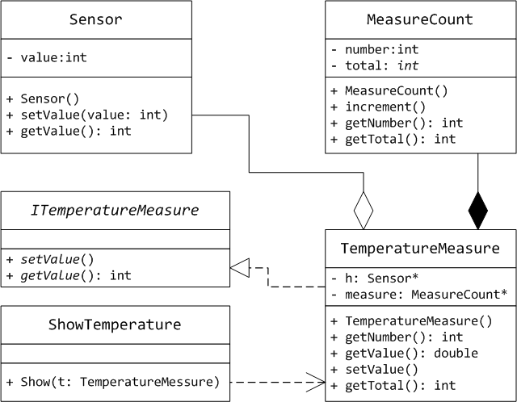

Рисунок 1. Диаграмма классов

# 1.3. Описание интерфейса пользователя программы

Примеры работы и описание

# 1.4. Текст программы

# 1.5. Выводы

В ходе выполнения лабораторной работы мы впервые поработали с Java, познакомились с библиотекой Gson и классом Desktop. Также в лабораторной работе использовались API, JSON и URL. Библиотека Gson используется для преобразования JSON, класс Desktop используется для автоматического открытия статьи Википедии в Google.

# Разработка приложения для обработки данных

# Это 2 практика.

# Разработка серверного приложения

# Это 3 практика.

# 4. Подготовка модели данных и подключение СУБД

# Это 4 практика.

# 5. Сборка и публикация результатов

Разработанный программный код собирался с помощью системы автоматизированной сборки Intellij IDEA. Результаты были выложены на Github:

<https://github.com/Gregory-hub/leti_2/tree/main/Kotlin(Java)/lab1>

<https://github.com/Tulenchi/kotlin>